Udělení stanoviska správcem agendy poskytující údaje
Tento postup popisuje udělení stanoviska správcem AIS či gestorem agendy poskytující údaje k žádosti ohlašovatele jiné agendy na čtení/editaci těchto údajů.
Přihlaste se do AISP (pokud s tím máte problém, postupujte dle podrobného návodu na přihlášení do AISP). V „Katalog agend“ zvolte možnost „Stanoviska k oprávnění na údaje správce poskytující agendy nebo AIS“.
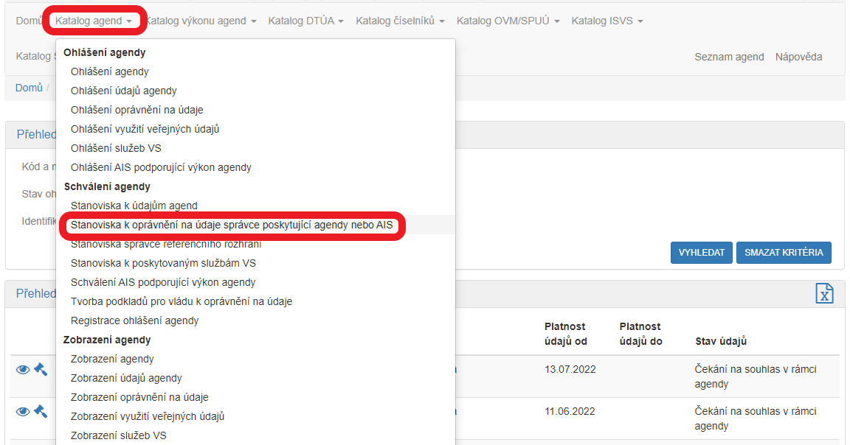
Na nové obrazovce zadejte vaši agendu do „Kód a název agendy poskytující“ (stačí vyplnit jen několik písmen či číslic z názvu agendy a AISP nabídne celé názvy) a dejte „Vyhledat“. AISP vám v přehledu nabídne výsledek odpovídající vašemu zadání. U všech nalezených záznamů je potřeba postupně udělit stanovisko kliknutím na symbol kladívka.
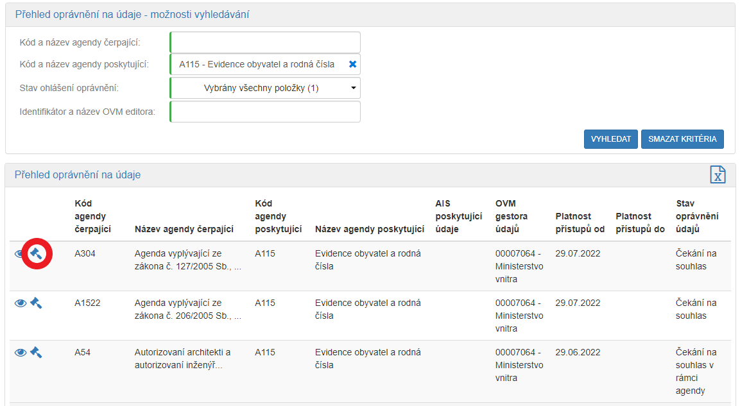
Tím se otevře nová obrazovka „Stanoviska k oprávnění na údaje správce poskytující agendy nebo AIS“, kde rozklikněte to oprávnění, ke kterému budete udělovat stanovisko.
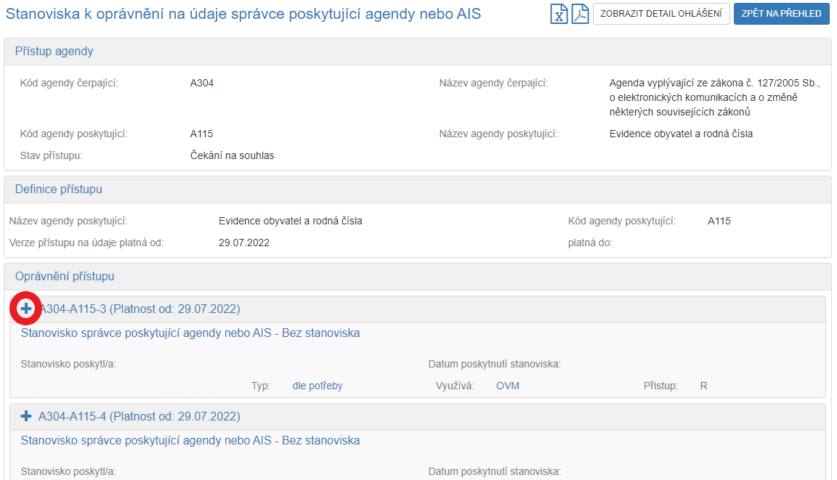
Nyní se zobrazí detail tohoto oprávnění, kde v části „Oprávnění k údajům“ zkontrolujete jednotlivé údaje vaší agendy, které žádající agenda potřebuje číst/editovat.
Oprávnění
- R - čtení aktuálních hodnot údajů,
- Rn - čtení aktuálních hodnot údajů i notifikací změn,
- Rh - čtení aktuálních i historických hodnot údajů,
- Rhn - čtení aktuálních i historických hodnot údajů i notifikací změn,
- W - zápis i čtení.
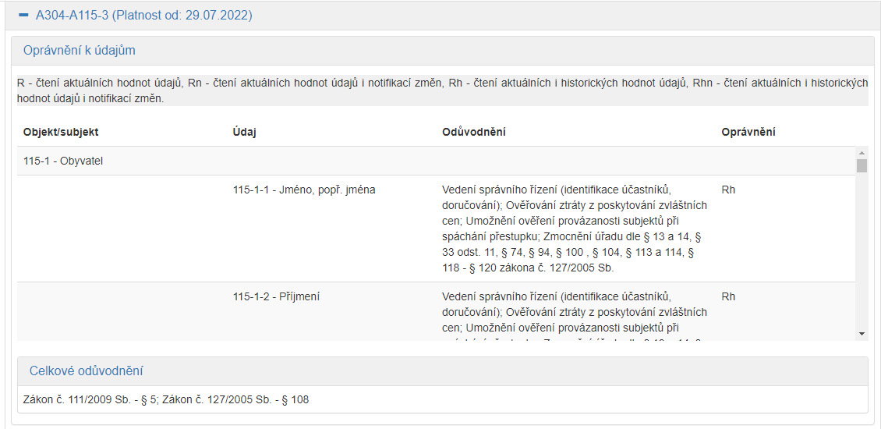

“ze zákona“Oprávnění
- R - čtení aktuálních hodnot údajů,
- Rn - čtení aktuálních hodnot údajů i notifikací změn,
- Rh - čtení aktuálních i historických hodnot údajů,
- Rhn - čtení aktuálních i historických hodnot údajů i notifikací změn,
- W - zápis i čtení.
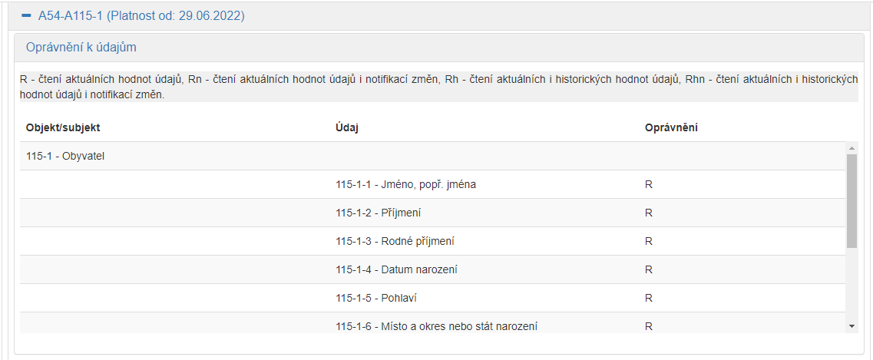
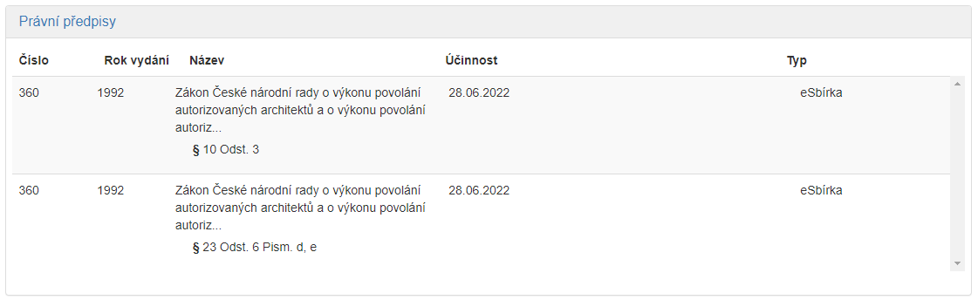
Dále zkontrolujte kategorie OVM a jednotlivé OVM, které budou tyto údaje číst/editovat v části „Oprávnění rolí kategorií OVM“ a „Oprávnění rolí OVM“.
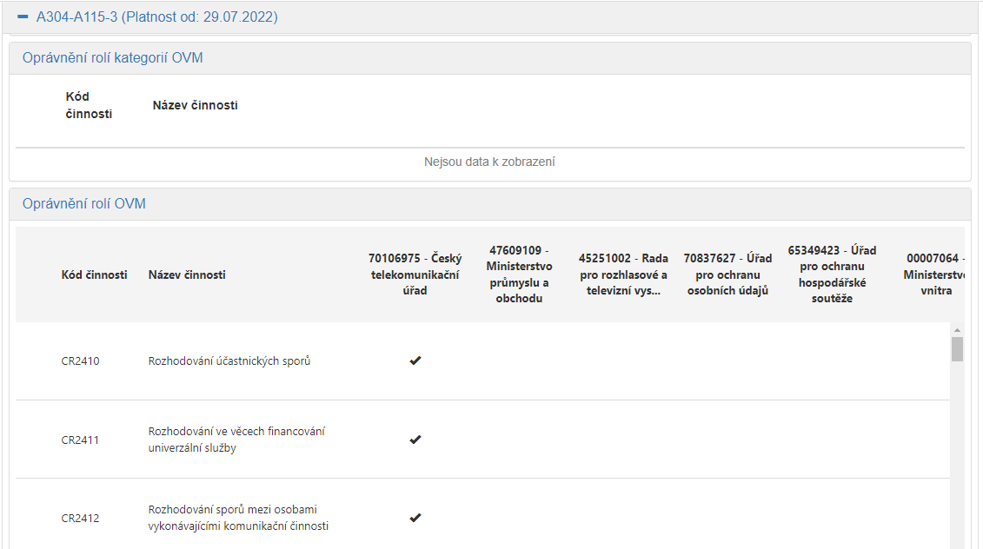
Nakonec je třeba abyste toto oprávnění zhodnotili a udělili souhlasné/nesouhlasné stanovisko.
SouhlasímVyjádření správce poskytující agendyPotvrdit vyjádřeníANO
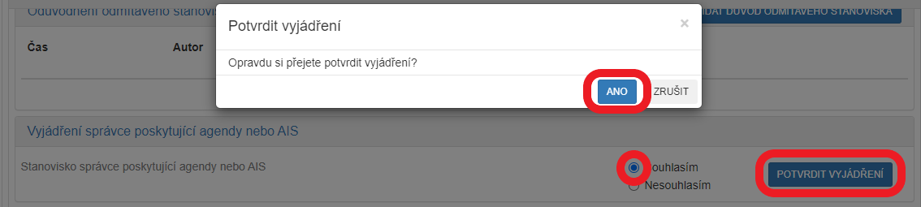

„Přidat důvod odmítavého stanoviskaUložit
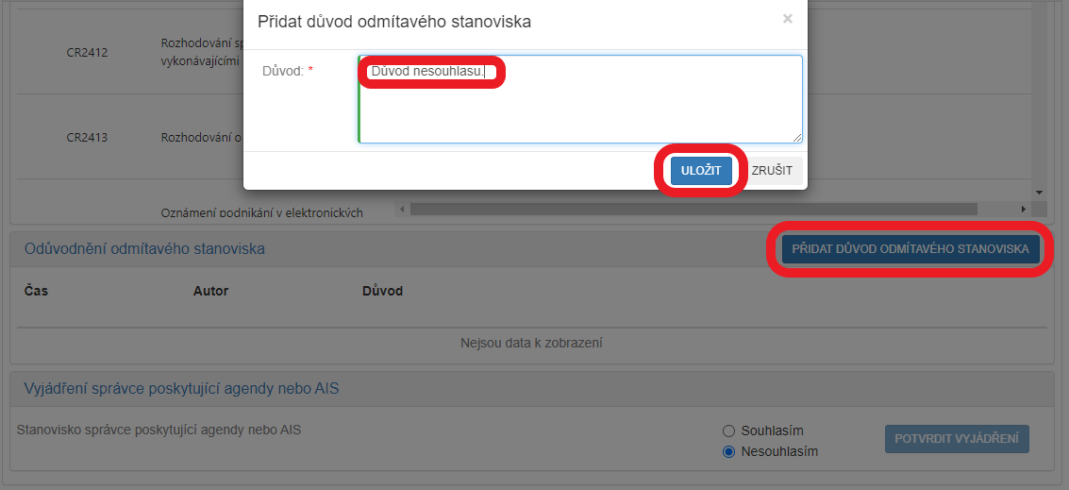
„Vyjádření správce poskytující agendy nebo AIS“„Nesouhlasím“,„Potvrdit vyjádření“„ANO“.
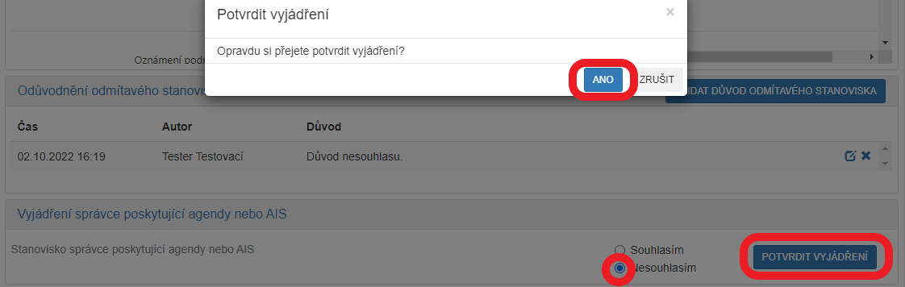
Obdobně postupujte u dalších oprávnění. Nesouhlasné stanoviska budou označena červeným podbarvením. Až se vyjádříte ke všem oprávněním, klikněte na „Potvrdit poskytnutá stanoviska“ a v novém okénku znovu potvrďte kliknutím na „ANO“.
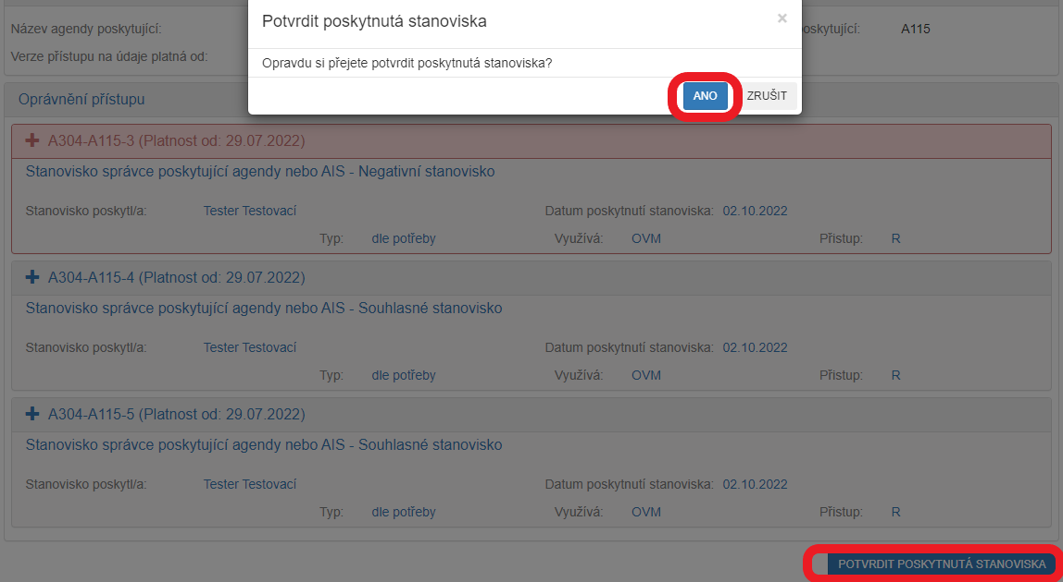
Tím je proces udělení vašeho stanoviska ukončen.
Podrobnější informace k této problematice naleznete v nápovědě k AISP v části Katalog agend/Stanoviska k oprávnění na údaje správce poskytující agendy nebo AIS.
Při další práci s AISP vám doporučujeme postupovat podle metodických návodů a doporučení zveřejněných na znalostním webu odboru hlavního architekta eGovernmentu.
Kompletní manuál AISP naleznete v nápovědě k AISP.
Pokud máte jakýkoliv problém, neváhejte se obrátit na e-mailovou adresu oveg@mvcr.cz, při veškeré komunikaci nezapomeňte uvést IČO vašeho OVM.

